电势、电势差和电压是电学中常用的概念，它们之间有密切的联系，但在物理意义和数学表达上有所区别。

1.电势：电势在物理上是指某一点的电场能量与单位电荷电量的比值，通俗来说就是“电场强度在某点的体现”。电势用符号V表示，其单位为伏特（V）。

2.电势差：电势差在物理上是指沿着电场方向从A点到B点的电势变化量，或者说是跨越AB两点的电场能量变化与单位电荷电量的比值。电势差用符号ΔV表示，其单位仍为伏特（V）。电势差是一个矢量量，具有大小和方向，它的方向由A点指向B点。

3.电压：电压在工程上常用，它是指电源的电势差，也就是电源两端的电势差。电压一般用符号U表示，其单位仍为伏特（V）。

可以看出，电势、电势差和电压都是衡量电场强度的物理量，但在数学表达上有所不同。一般来说，电压是指电路中某个元件两端的电势差，它是一个相对概念；而电势差是指沿着电场方向从一个点到另一个点的电势变化量，它是一个绝对概念。在电路分析中，电压是电路中不同电势点之间的势能差，用于描述电源、电池、变压器等元件的电学特性。而电势差则是描述电场强度在空间中随位置变化的规律，用于计算电场中粒子的位能和电势能等物理量。

感生电场和静电场是电场的两种形式，它们之间的区别主要在于产生电场的机制不同。

静电场是由电荷在空间中分布而形成的电场，这些电荷可能是静止的或者呈定常运动。当电荷分布发生改变或者运动时，会产生电场变化。由于这种电场是由电荷直接引起的，所以它又被称为库仑场。静电场满足库仑定律，即两个电荷的相互作用力大小与它们之间的距离平方成反比，方向沿着它们之间的连线方向。静电场的特点是它一旦形成就不随时间改变，可以通过静电屏蔽等方式来进行控制。

感生电场是由磁场随时间变化而产生的电场，这种电场是由安培定理所描述的。当外界施加一个变化的磁场时，磁感线在一个闭合回路内的变化将引起电场的变化。这个电场沿着回路的方向，由于它是由磁场随时间变化引起的，因此也被称为变化的磁场的感生电场。感生电场的强度与磁场随时间变化的率有关，满足法拉第电磁感应定律。感生电场的特点是它的存在是与时间相关的，只有在磁场发生变化时才会产生，一旦磁场停止变化，感生电场也会消失。

综上所述，感生电场和静电场之间的区别主要在于它们的产生机制不同。静电场是由电荷分布形成的，而感生电场则是由磁场随时间变化而产生的。静电场与电荷存在静态关系，其特点是稳定性好；而感生电场与磁场随时间的变化有关，其特点是存在时效性。

横波和纵波都是波的传播方式，它们之间主要区别在波动方向和振动方向的关系上。

横波是指波动的振动方向与波的传播方向垂直的波。也就是说，横波是在垂直于波的传播方向的平面内传播的。例如，水表面上的波浪、光波和地震横波等都属于横波。在横波中，当波向右传播时，其振动方向是垂直于传播方向向上或向下的。

而纵波是指波动的振动方向与波的传播方向平行的波。也就是说，纵波是沿着传播方向的方向振动的。例如，声波和地震纵波等都属于纵波。在纵波中，当波向右传播时，其振动方向也会沿着传播方向向右或向左振动。

需要注意的是，横波和纵波并不是严格意义上的二元对立概念，某些情况下它们也可以同时存在。例如，水波可以同时存在横向和纵向振动的成分，这种波叫做椭圆波。另外，电磁波既可以表现为横波，也可以表现为纵波，这取决于它们在媒介中的传播方式和振动方向。

总之，横波和纵波是波的两种传播方式，它们之间的主要区别在于波动方向和振动方向的关系上。

楞次定律是电磁学的一条基本定律，它描述了电磁感应现象中电动势与磁通量变化率之间的关系。

简单来说，楞次定律的含义为：当磁通量发生变化时，会在磁场中产生感应电动势，且这个感应电动势的大小与磁通量变化的速率成正比。具体来说，如果一个导体环路被置于磁场中，并且磁通量发生变化，那么这个环路中就会产生一个电流，这个电流的大小与磁通量变化率成正比。

楞次定律是由法拉第在1831年首先发现的。它通过描述磁场和电场之间的互相影响，揭示了电动势的本质，也为电磁学的发展奠定了重要基础。楞次定律是电磁学中的基本定律之一，它在电磁感应现象的研究及应用中有着重要的意义。

总之，楞次定律的含义为：当磁通量发生变化时，会产生感应电动势，这个电动势的大小与磁通量变化的速率成正比。

连续性方程和伯努利方程都是流体力学中的基本方程。



连续性方程描述了流体在流动时质量守恒的原理，它的完整方程为：

其中，是流体的密度，A是流体截面积，v是流体的速度。这个方程适用于稳定、不可压缩的流体，也就是说，流体在流动过程中密度不会发生变化，并且流量在各个截面上保持不变的情况下成立。

伯努利方程描述了流体在流动时能量守恒的原理，它的完整方程为：



其中，是流体的密度，v是流体的速度，g是重力加速度，h是流体在高度方向的位置，P是流体的压力。这个方程适用于稳定、不可压缩、无粘性、穿流的流体，即流场中没有摩擦损失和热交换的情况下成立。

连续性方程和伯努利方程都有一些适用条件。连续性方程只适用于不可压缩流体，如水、油等，而不适用于可压缩的气体。而伯努利方程只适用于穿流的情况，当流体的速度变化较大或者存在较强的摩擦时，伯努利方程也会失效。

总之，流体力学中的连续性方程和伯努利方程都是基本方程，是研究流体运动的重要工具，但需要根据具体情况判断其适用性。

振动和波动都是物理中的重要概念。

振动通常指的是物体在固定点周围做简谐运动，即物体以固定频率来回振荡的运动。而波动则是指物质或能量的传播过程中所产生的运动形式，具有传递性、干涉性和衍射性等特点。

对于横波而言，在传播过程中传递的是能量，是波峰和波谷从一个地方向另一个地方传递的能量。波上质点的运动方式可以看做在垂直于波传播方向的方向上做简谐运动。

横波上任意质点的振动与波源相同，都是简谐振动。在平面简谐波的情况下，波源和波均为真正的平面，并且波速和波长在整个波前面是恒定的。

机械波产生的条件是物质或介质存在波动，波动的传递需要有介质来完成。介质在波动传递过程中发生了位移，这种位移形成了传播的波动。

对于混悬液的制备，可以通过以下几种方法来减小颗粒在流体中的沉降速度：

1. 加入分散剂：分散剂可以将颗粒分散在流体中，从而减小颗粒间的聚集，使颗粒悬浮于液体中。

2. 加入稳定剂：稳定剂可以对颗粒和溶液之间的相互作用力进行改变，增加稳定性，防止颗粒聚集和沉淀。

3. 增加流体粘度：增加流体粘度能够增加合力作用于颗粒上的阻力，从而减缓颗粒下降的速度。

4. 加入超声波：超声波可以通过振荡作用，减小颗粒的聚集程度，从而达到减缓颗粒沉降速度的目的。

要想产生电流，必须满足以下条件：

1. 电荷：电流是由电荷在导体中的移动形成的。因此，必须有可移动的电荷才能产生电流。

2. 导体：产生电流的物体必须是导体，导体中的电荷可以自由移动。

3. 电动势：电流的产生需要有电动势（EMF）的存在，电动势是指能够推动电荷在导体中移动的力。电动势可以来自电池、发电机等电源，也可以是一些特殊的物理现象比如磁感应、压电效应等。

4. 闭合电路：产生电流的物体必须形成一个闭合的电路，电路中需要有一个回路供电荷运动，否则电荷将无法在导体中移动。

总之，要想产生电流，必须得有可移动的电荷，导体、电动势和闭合电路都是产生电流必不可少的条件。

静电场的环路定理（也称为柯尔脱定理）是电磁学中非常重要的一个定理，它描述了在稳恒电场中沿着任意闭合路径的电场线积分为零的规律。

具体而言，静电场的环路定理可以表示为：在空间中的任意闭合路径上，沿着该路径的电场强度的积分等于零，即



其中， 是电场强度，是路径上的微元长度矢量， 表示对路径做一次环路积分。

环路定理的物理意义在于表明，在稳恒电场中，沿着一个闭合回路所绕过的电荷总量是相等的。这是因为，在电场中，正电荷和负电荷会发生相互作用，因此在电场中的任何路径上，所经过的正电荷总量与所经过的负电荷总量必然相等。由于电场的强度是由电荷所产生的，因此，在闭合回路中，所有沿着电场方向的电场强度积分之和将等于沿着相反方向的电场强度积分之和，两者相加为零，这就是环路定理的基本意义。

环路定理是静电学的重要基本定理，它能够在电空间电势的计算和场的展示中起到关键作用。在工程和科学研究中，环路定理可以用来分析电场的性质，包括电势差、电荷分布等，对于电荷的存储、放电、传输等过程都具有重要的指导意义。

马吕斯定律是关于偏振光强度的规律，表达式为，

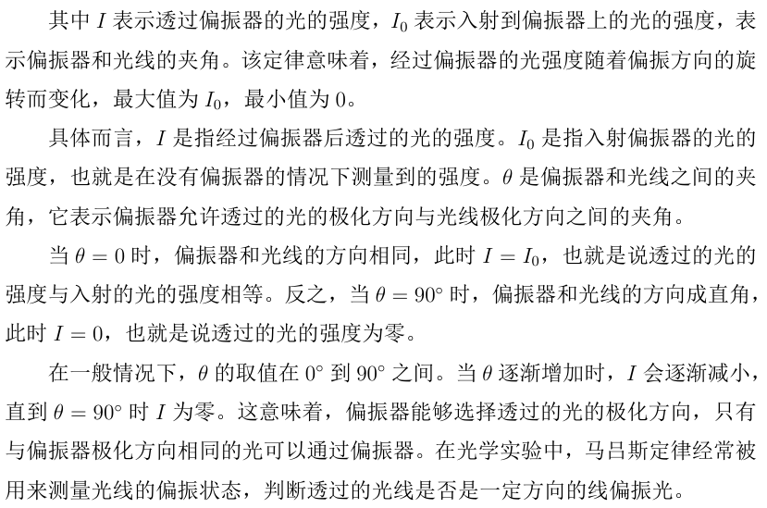

一般来说，电流在电路中的方向与正电荷移动的方向相反，而电源电动势则与电流方向相同。

电源电动势是描述电源内部电场及其能够产生电荷位移的能力的物理量。在理想情况下，不考虑电源内阻以及其他的损耗因素，电源电动势的值等于电源内电场所能提供的全部电势差。在实际情况下，电源电动势的值会因为电源的内阻等因素而有所降低。

电源电动势通常由一个或多个电池组成，电池内部则有化学反应可以将化学能转化为电能，从而形成电源电动势。实际上，除了电池之外，太阳能电池板、涡流发电机等也可以产生电动势。

电源电动势和外电路的连接状态有关。在断开外电路的情况下，电源电动势会产生电荷积累，电势差随着时间的推移而逐渐增大，直到达到其最大值。但当外电路接通时，电源电动势被用来推动电荷在电路中流动，这時候电源电动势就会有所下降，且取决于电路的负载情况。如果电路负载小，电源电动势会较大，电路负载大，电源电动势就会相应减小。因此，在实际应用中需要根据具体的电路负载情况来选择电源电动势。

